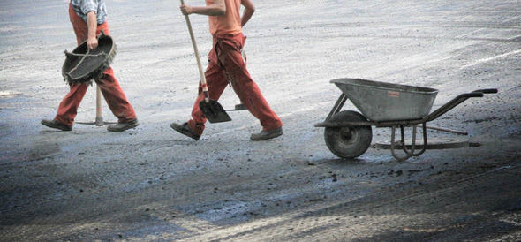

Löhne schützen statt Symbolpolitik
Ventilklausel unwirksam gegen Lohndumping

Die Ventilklausel ist keine Lösung für die Probleme der Erwerbstätigen. Gerade die besonders heiklen Bereiche fallen nicht darunter: die Entsendefirmen, die Kürzestaufenthalter (Meldepflichtige) und die Grenzgänger. Es gibt nur eine Art, die bereits hier ansässigen Arbeitnehmenden vor negativen Auswirkungen der Personenfreizügigkeit zu schützen: Die Flankierende Massnahmen und deren Durchsetzung müssen garantieren, dass in der Schweiz Schweizer Löhne bezahlt werden. Dann können die Arbeitgeber nicht „billige“ Arbeitskräfte aus dem Ausland anstelle von InländerInnen beschäftigen. Heute wird stattdessen zu wenig energisch gegen Lohndumping vorgegangen. Obwohl die Kantone bei den Kontrollen beispielsweise regelmässig Lohndumping feststellen, haben sie bisher mit Ausnahme der Kantone Tessin, Genf und Wallis keine Mindestlöhne zum Schutz der Schweizer Löhne erlassen.
Es braucht wirksame Massnahmen statt unwirksame Symbolpolitik:
- Die Flankierenden müssen konsequent umgesetzt werden. Wenn Bund und Kantone Lohndumping feststellen, müssen sie Mindestlöhne einführen. Wie das im Gesetz vorgesehen ist.
- Die Löhne im Gartenbau, im Detailhandel (v.a. Kleider und Schuhe), in der Sicherheitsbranche und im Journalismus (Freie) sind unter Druck. Diese Löhne müssen durch Mindestlöhne geschützt werden.
- Es braucht eine Gleichstellung der Temporärbeschäftigten mit den Festangestellten. Trotz Temporär-GAV können Industriefirmen die Temporärbeschäftigten deutlich schlechter bezahlen als die Stammbelegschaft. Das führt zu Anreizen, auf „billige“ Temporärbeschäftigte auszuweichen.
Die Zahl der Kontrollen muss erhöht werden – insbesondere in den Grenzregionen. Bund und Kantone müssen genügend Mittel bereitstellen.

Auskünfte: Daniel Lampart, Sekretariatsleiter und Chefökonom SGB.

Daniel Lampart.

SGB, 24.4.2013.
Personen > Lampart Daniel. Ventilklausel. Personenfreizügigkeit. 2013-04-24.

